上海建桥学院办事指南 |  | B10002
付款（银行转账）事项报销指南 |  | 教职工办事
办事项目描述
上海建桥学院教职工付款（银行转账）事项
办事机构
机构名称：财务处 | 办事地点： 图书馆S502室、事务中心115室
接待时间：工作日，每周一至周五上午8:30-11:30，下午13:00-16:00
办理形式：本人现场办理 | 咨询电话：38128305
受理人员：应滨璐（图书馆S502室）  周惠娜（事务中心115室） | 受理人工号：14930 、09080
办理对象与资格
教职工
携带材料及表格
1、经审批签字的付款通知单（付款涉及相关经费本的，须同时携带相关经费本）；
2、原始发票及相关附件。
注：付款通知单内容需填写完整、规范，付款通知单金额不得涂改。
办理程序及期限
办理程序：
1、申办人将已审批签字的付款通知单及附件交至财务处，付款涉及相关经费本的，须同时携带相关经费本；
2、财务人员对上交材料进行复核；
3、复核通过后，财务处在二个工作日内转账至对方账户。
办理期限：
二个工作日
收费标准及依据
不收费
办理依据
单击此处输入文字。
查询方式
查询电话：38128305
或申办人至财务处查询。
投诉监督
办事机构投诉电话：38128251
学校规范办事服务监督电话：58137893
办事指南编号：B10002 初次制订时间：2011-12-19，最近一次修订：2016-03-30

附件：
办事流程图
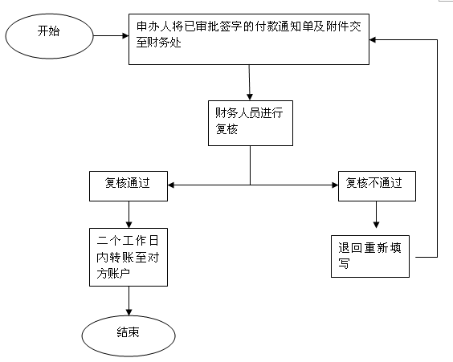
对办事流程不清楚的，可拨打咨询电话咨询。

